1.python 访问互联网的Bif 叫做 urllib
(URL + lib)
Url 就是平时所说的网页地址
Lib 就是首页 www.baidu.com

2. url的的一般格式为（带方括号的为可填项[]）
Protocol://hostname[:port/path/[;parameters][?query]]#fragment
(协议) （域名） （路径）

Url由三部分组成
- 协议 http https ftp file ed2k......
- 第二部分是存放资源的服务器的域名或Ip地址（有时候需要加上端口号， 各种传输协议都有默认的端口号，比如http的默认端口号是80）
- 第三部分 是资源的具体地址，如目录或者文件名

3.python3将urllib打包成了一个包，在这个包内部有四个模块
- urllib.request
- Urllib.error
- Urllib.parse
- Urllib.robotparset
- Urllib.request 包含了对服务器的请求发出 跳转代理 安全等
class urllib.request.Request(url, data=None, headers={}, origin_req_host=None, unverifiable=False, method=None)

request 有一个参数headers = {} 这个参数就是服务器用来识别你的访问是否是来源于人类
- 修改这个headers 有两种方法 一种是在request的参数直接进行修改 在这个headers对象生成之前 参数给他
- 通过request.add_header()进行修改
（1）其内部有一个urlopen的函数，用来从服务器上获取网页
获取到的资源是二进制的文件
使用s.decode(utf-8)解码这种格式格式

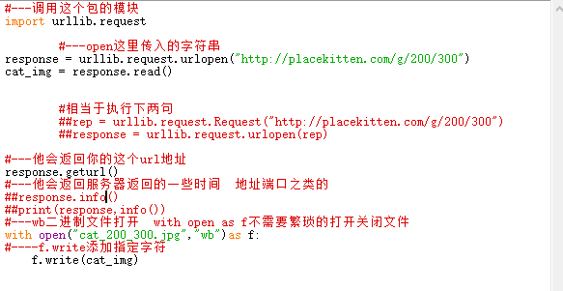
- Urllib.parse包含了解析功能
- 内部有一个urlencode的函数，用来
encode(“utf-8”)是把现在这种格式转换为utf-8格式
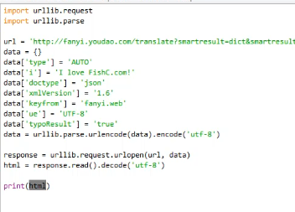

2json是一种数据交换的轻量级文件
Impost json
ison里有一个loads（）
用来读
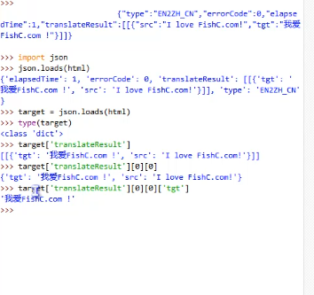取返回的字典

